결  제 | 담 당 | 대 리 | 상 무 | 사 장

업무 인수 인계서

구 분 | 소속 | 직책 | 서명 | 서명
인계자 | 개발부 | 사원 | 박민혁
인수자 | 개발부 | 대리 | 정석환

목차

1. WebTex3D Fabric 색추가, 색변형, 사이즈변형 관련 비동기 통신에 관한문서

2. WebTex3D Fabric Name 중복검사 관련 내용

3. WebTex3D Category DOM 객체 컨트롤 관련

4. WebTex3D 자칭 애벌레 DB와 스크립트 관련

5. WebTex3D Education Communication 진행사항관련

6. WebTex3D Education IDE 실행과 가상서버 실행방법

- WebTex3D Fabric 색추가, 색변형, 사이즈변형 관련 비동기 통신에 관한문서

해당 서버단 과 ajax는 기존 존재했던 내용이다.
서버단
def createFabric(request):
JS ajax
$('.inp-file-fabric').on('change', function()
$.ajax({
url: '/manager/fabric/create',
type: 'POST',
data: formData,
contentType: false,
processData: false,
success: function (response, id, filename) {
if (response['success']) {
alert('Fabric을 추가하셨습니다.');
wv.getFabricList(fabricCategoryNum);
} else {
plzLoginfunction(response);
}
$('#uploadForm')[0].reset();
}
});

하지만, 이후 개발 되는 추가적인 Fabirc은 동기 통신으로 개발 되었다. 그래서, 다시 비동기 통신으로 변경하는 방향으로 개발 하게 되었다.
색변경관련 이슈가 생기면서 초반 동기 통신인 것을 비동기 통신으로 바꾸었다.
하지만, 변경과정에서 문제가 생겼다. ajax 통신이 되지 않는 문제였다. 그래서 해당 코드를 다음과 같이 바꾸게 되었다.

$.ajax({
url: '/manager/fabric/resize_change',
type: 'POST',
cache: false,
data: {
imgName2: imgName,
imageSrc2: src,
FID2: FID,
CID2: CID
},
dataType: 'json',
async: false,
success: function (response) {
if (response['success']) {
alert('Fabric을 추가하셨습니다.');
wv.getFabricList(fabricCategoryNum);
$resizeFabricDiv.addClass('hide');
} else {
plzLoginfunction(response);
}
}
});
- 색변형
createFabric = function()
- 색추가
createFabric2 = function()
- 레이어 사이즈변경
createResizeFabric = function()
핵심은 DataType을 json으로 주어야함!!!

- WebTex3D Fabric Name 중복검사 관련 내용

1. 이슈화
Fabric Name은 중복되지 않아야 함.
업체는 각자 페브릭원단의 이름을 겹치지 않게 이용하므로, 겹치지 않게한다.
이제까지 stylefor.us는 페브릭원단 이름이 겹쳤지만, 지금부터 중복검사를 통해 겹치지 않게한다.
ps. 이미 중복된 이름이 있는 것은 어쩔 수 없음

2. 개발내용
Fabric 을 생성 할 수 있는 경로는 총 4가지의 경우이다.
- 로컬 경로를 통해 Fabric 파일을 업로드 한 경우
- 색변경을 통해 Fabric 을 생성한 경우
- 새로운 색추가를 통해 Fabric 을 생성한 경우
- Resize Fabric을 통해 Fabric 을 생성한 경우

1번의 경우, 코드수정됨
try :
serchName = request.FILES['file-image-fabric'].name
overlapCheck = Fabric.objects.get(name=serchName)
variables = {'success': False, 'reason': 'Overlap'}
return HttpResponse(json.dumps(variables), mimetype='application/json')
except :
pass

serchName = request.FILES['file-image-fabric'].name
overlapCheck = Fabric.objects.filter(name=serchName)
if len(overlapCheck) == 0:
pass
else :
variables = {'success': False, 'reason': 'Overlap'}
return HttpResponse(json.dumps(variables), mimetype='application/json')

2,3 번의 경우 서로 공유, 코드수정됨
try :
serchName = request.POST['imgName']
overlapCheck = Fabric.objects.get(name=serchName + '.png')
variables = {'success': False, 'reason': 'Overlap'}
return HttpResponse(json.dumps(variables), mimetype='application/json')
except :
pass

serchName = request.POST['imgName'] + '.png'
overlapCheck = Fabric.objects.filter(name=serchName)

if len(overlapCheck) == 0:
pass
else :
variables = {'success': False, 'reason': 'Overlap'}
return HttpResponse(json.dumps(variables), mimetype='application/json')

4 번의 경우, 코드수정됨
try :
serchName = request.POST['imgName2']
overlapCheck = Fabric.objects.get(name=serchName + '.png')
variables = {'success': False, 'reason': 'Overlap'}
return HttpResponse(json.dumps(variables), mimetype='application/json')
except :
pass

serchName = request.POST['imgName'] + '.png'
overlapCheck = Fabric.objects.filter(name=serchName)

if len(overlapCheck) == 0:
pass
else :
variables = {'success': False, 'reason': 'Overlap'}
return HttpResponse(json.dumps(variables), mimetype='application/json')

중복이 되어
variables = {'success': False, 'reason': 'Overlap'}
# reason이 overlap 되는경우
plzLoginfunction = function (response){
var $changeFabricDiv = $(".changeFabricDiv");
var $resizeFabricDiv = $(".resizeFabricDiv");
var $newColorDiv = $(".newColorDiv");
switch (response['reason']) {
case 'Anonymous':
alert('로그인 후 이용바랍니다.');
$changeFabricDiv.addClass('hide');
$resizeFabricDiv.addClass('hide');
$newColorDiv.addClass('hide');
break;
case 'NoCategory':
alert('none of categories selected.');
console.log('none of categories selected.');
break;
case 'Overlap':
alert('Fabric 이름이 중복 됩니다.');
console.log('none of categories selected.');
break;
default:
alert('please login or select a fabric category.');
return false;
break;
}
}
해당 코드 실행된다.
- 페브릭 추가
def createFabric(request):
$('.inp-file-fabric').on('change', function()
- 색변형
def changeFabric(request):
createFabric = function()
- 색추가
def changeFabric(request):
createFabric2 = function()
- 레이어 사이즈변경
def resizeFabrics(request):
createResizeFabric = function()

- WebTex3D Category DOM 객체 컨트롤 관련
/ 메인 카테고리 메뉴 클릭 이벤트 초기화 wv.initMainCategoryMenu = (function() { // TODO 해당 10 이라는 숫자는 Product Category에서 Category ID를 말함.
추가개발 필요 wv.getProductList((productCategoryNum== null ? 10 :productCategoryNum));
// TODO 해당 24 이라는 숫자는 Fabric Category에서 Category ID를 말함. 추가개발 필요 wv.getFabricList((fabricCategoryNum== null ? 24 :fabricCategoryNum));
ProductCategory DB
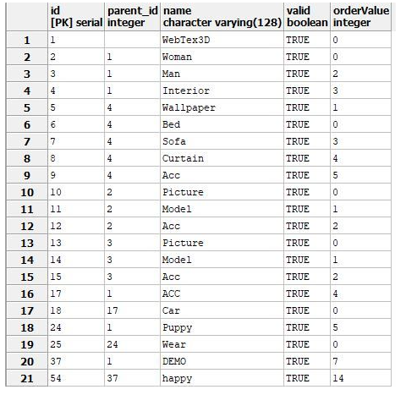
FabricCategory DB
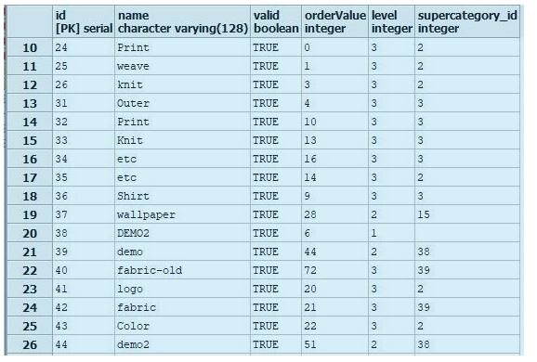
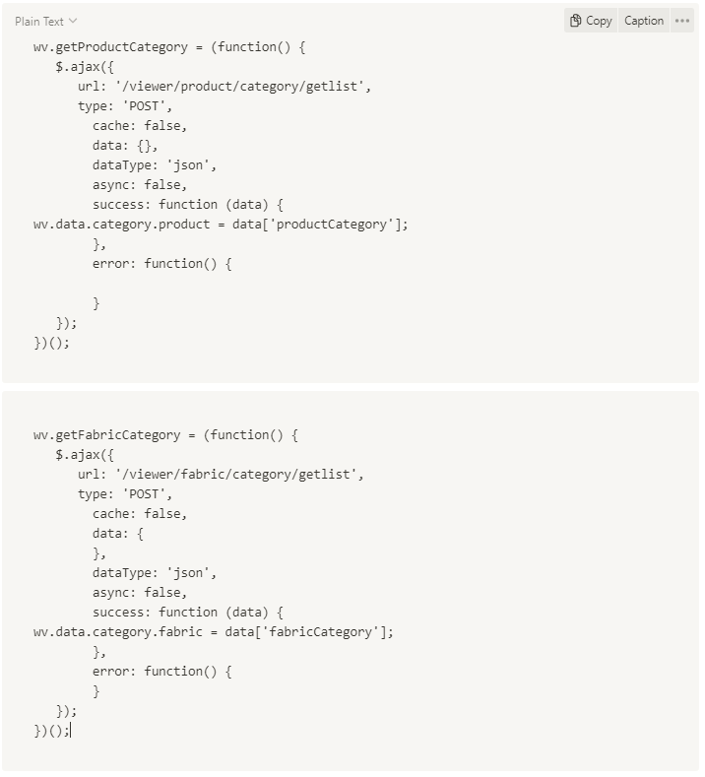

wv.setCategory = function(type) {
console.log("누가먼저")
var categoryList =wv.data.category[type],
$cList,
cid,
$parentCategory,
$childCategory,
childCategory
if (productCategoryNum== null) {
var startCid = categoryList[0].childCategory[0].id
wv.getProductList(startCid);
}
//TODO카테고리 최대 12개까지가능 더 필요 한 경우 수식써서 늘려줄 것
$.each(categoryList, function (i) {
// Web Categories
if (i < 6) {
$('.current-gnb.' + type).append(
(i == 0 ? '<li><div class="gnb-drop-btn active"><span>' : '<li><div class="gnb-drop-btn"><span>') +
this.name + '</span>' +
'<ul class="sub-gnb">' +
'</li>' +
(function () {
$cList = $('<ul></ul>');
$.each(categoryList[i].childCategory, function (j) {
childCategory = this;
$cList.append(
$('<li><button onclick=' +
'"wv.selectChildCategory(\'' + type + '\',\'' + childCategory.name + '\',\'' +
childCategory.id + '\');"' + (i == 0 && j == 0 ? 'class=\"active\"' : '') + '>' +
childCategory.name + '</button></li>')
)
})
return $cList[0].innerHTML;
})()
);
}
if (i > 5 && i < 12) {
$('.dropdown-menu.' + type + '> li > ul').append(
'<li><div class="gnb-drop-btn"><span>' +
this.name + '</span>' +
'<ul class="sub-gnb">' +
'</li>' +
(function () {
$cList = $('<ul></ul>');
$.each(categoryList[i].childCategory, function (j) {
childCategory = this;
$cList.append(
$('<li><button onclick="wv.selectChildCategory(\'' + type + '\',\'' + childCategory.name + '\',\'' + childCategory.id + '\');">' + childCategory.name + '</button></li>')
)
})
return $cList[0].innerHTML;
})()
);
}
// Mobile Categories
// parents
if(i % 5 == 0){
$('.swiper-container.swiper.' + type + ' > div').append(
'<ul class=\"swiper-slide ' + i/5 + '\">' +
'</ul>'
)
}
$('.swiper-container.swiper.' + type + ' > div > .swiper-slide.' + parseInt(i/5)).append(
'<li>' +
'<button '+ 'value = \"' + this.name + type + '\"'+ '>' + this.name + '</button>' +
'</li>'
)
//하위 카테고리 뽑아보자 하위케테고리 셋팅
$('.swiper-container.swiper.' + type).after(
'<div class="swiper-container swiper" id=\"' + this.name + type + '\"' + '>' +
'<div class="swiper-wrapper">' +
'</div>'+
'<div class=\"swiper-pagination\"></div>'+
'</div>'
)
var flag = this.name + type;
//하위 카테고리 뽑아보자 하위카테고리 child 생성
$.each(categoryList[i].childCategory, function (j) {
if(j % 5 == 0){
$('#' + flag + ' > div').append(
'<ul class=\"swiper-slide '+ j/5 + '\">' +
'</ul>'
)
}
childCategory = this;
$('#' + flag + ' > div >' + '.swiper-slide.' + parseInt(j/5)).append(
$('<li><button' + ' value = \"' + flag + '\" '+ 'onclick="wv.selectChildCategory(\'' + type + '\',\'' + childCategory.name + '\',\'' + childCategory.id + '\');">' + childCategory.name + '</button></li>')
)
})
})
// each 문 끝
// mo-swiper.js 마지막 호출
const swiper = new Swiper('.swiper', {
// If we need pagination
pagination: {
el: '.swiper-pagination',
}
});
var gnbMoButton = $(".gnb-mo .swiper-slide button");
gnbMoButton.click(function(){
// 다른 탭 선택 시 누 표시 비활성화
gnbMoButton.removeClass("active");
// 해당 탭 선택 시 누름 표시 활성화
$(this).addClass("active");
// 하위카테고리 진입시 뒤로가기 버튼 생성
var title = $(this).val();
$(".gnb-mo > div.active .swiper-back-btn").addClass("active");
// 하위카테고리 진입시 상위 카테고리 비활성화
$(".gnb-mo > div.active .swiper").removeClass("active");
// 하위카테고리 선택시 하위 카테고리 활성화
$(".gnb-mo > div.active #" + title).addClass("active");
// 상위 카테고리 선택 시 하위 해당하는 카테고리 활성화
});
backBtn.click(function(){
$(".gnb-mo > div.active .swiper").addClass("active");
$(".gnb-mo > div.active .swiper + .swiper").removeClass("active");
$(".gnb-mo > div.active .swiper-back-btn").removeClass("active");
});
}

- WebTex3D 자칭 애벌레 DB와 스크립트 관련

1. 모델 관리
- Model 관련하여 또하나의 디비를 설계
- 외래키 이용하여, 디비에서 Fabric 추출하기
- 여전히, 모델 관리 할때 이해가 되지 않는 영역
C:\webtex3d_education\www\mysite\fabric
class resizeFabric(models.Model):
# originalFabric = models.ForeignKey(Fabric, related_name='original_fabric')
# largeFabric = models.ForeignKey(Fabric, related_name='large_fabric')
# smallFabric = models.ForeignKey(Fabric, related_name='small_fabric')
originalFabric = models.ForeignKey(Fabric, related_name = 'original_fabric')
largeFabric = models.ForeignKey(Fabric, related_name = 'large_fabric')
smallFabric = models.ForeignKey(Fabric, related_name = 'small_fabric')
largeFabricUp = models.ForeignKey(Fabric, related_name = 'large_fabricUp')
smallFabricDown = models.ForeignKey(Fabric, related_name = 'small_FabricDown')

2. 서버관리
- 추가적으로 한 단계씩 업그레이드 하여, 총 2단계로 확대 축소 되도록 개발
- 1.5배 2.0배 그리고 0.5배 0.25배
- 확대와 축소
C:\webtex3d_education\www\mysite\fabric
@csrf_exempt
def fabricResize(request):
mode = request.POST['mode']
pid = request.POST['pid']
belongIndex = int(request.POST['belongIndex'])
fids = request.POST['fids']
fids = fids.split(',')
user = request.user
fabric = Fabric.objects.get(id = fids[belongIndex])
q = resizeFabric.objects.filter(
Q(smallFabric=fabric) | Q(largeFabric=fabric) | Q(largeFabricUp=fabric) | Q(smallFabricDown=fabric))
if q.exists():
fabric = q[0].originalFabric
if not resizeFabric.objects.filter(originalFabric = fabric).exists():
# resize fabric 생성
original_img = ""
if fabric.mappingImage:
original_img = settings.MEDIA_ROOT + str(fabric.mappingImage)
else:
original_img = settings.MEDIA_ROOT + str(fabric.image)
tmp_img = Image.open(original_img)
img_format = tmp_img.format.lower()
# Todo사이즈 생성 여기 수정하면 원단크기 변경 가능 이쪽부분도 생각해봐야함
small_size = (int(round(fabric.width * 0.5)), int(round(fabric.height * 0.5)))
large_size = (int(round(fabric.width * 1.5)), int(round(fabric.height * 1.5)))
largeUp_size = (int(round(fabric.width * 2.0)), int(round(fabric.height * 2.0)))
small_img = tmp_img.resize(small_size, Image.ANTIALIAS)
large_img = tmp_img.resize(large_size, Image.ANTIALIAS)
largeUp_img = tmp_img.resize(largeUp_size, Image.ANTIALIAS)
smallDown_img = tmp_img.resize(smallDown_size, Image.ANTIALIAS)
smallFabric = Fabric(name=fabric.name, valid=True, user_id=1, category=None, orderValue=0, dpi=fabric.dpi)
smallFabric.save()
largeFabric = Fabric(name=fabric.name, valid=True, user_id=1, category=None, orderValue=0, dpi=fabric.dpi)
largeFabric.save()
largeFabricUp = Fabric(name=fabric.name, valid=True, user_id=1, category=None, orderValue=0, dpi=fabric.dpi)
largeFabricUp.save()
smallFabricDown = Fabric(name=fabric.name, valid=True, user_id=1, category=None, orderValue=0, dpi=fabric.dpi)
smallFabricDown.save()
# small
f = StringIO()
small_img.save(f, img_format)
smallFabric.width, smallFabric.height = small_img.size
smallFabric.image.save('data/smallImage/' + str(smallFabric.id / 10000) + '/' + str(smallFabric.id) + '.' + img_format, ContentFile(f.getvalue()))
# large
f2 = StringIO()
large_img.save(f2, img_format)
largeFabric.width, largeFabric.height = large_img.size
largeFabric.image.save('data/largeImage/' + str(largeFabric.id / 10000) + '/' + str(largeFabric.id) + '.' + img_format, ContentFile(f2.getvalue()))
# largeFabricUp
f3 = StringIO()
largeUp_img.save(f3, img_format)
largeFabricUp.width, largeFabricUp.height = largeUp_img.size
largeFabricUp.image.save('data/largeFabricUpImage/' + str(largeFabricUp.id / 10000) + '/' + str(largeFabricUp.id) + '.' + img_format, ContentFile(f3.getvalue()))
# smallFabricDown
f4 = StringIO()
smallDown_img.save(f4, img_format)
smallFabricDown.width, smallFabricDown.height = smallDown_img.size
smallFabricDown.image.save('data/smallFabricDownImage/' + str(smallFabricDown.id / 10000) + '/' + str(smallFabricDown.id) + '.' + img_format, ContentFile(f4.getvalue()))
resizedFabric = resizeFabric(originalFabric = fabric, smallFabric = smallFabric, largeFabric = largeFabric, largeFabricUp = largeFabricUp, smallFabricDown = smallFabricDown)
resizedFabric.save()
originalFabric = resizeFabric.objects.get(originalFabric = fabric)
newFabricId = 0
if mode == 'w':
newFabricId = originalFabric.smallFabric_id
elif mode == 'e':
newFabricId = originalFabric.originalFabric_id
elif mode == 'r':
newFabricId = originalFabric.largeFabric_id
elif mode == 't':
newFabricId = originalFabric.largeFabricUp_id
elif mode == 'q':
newFabricId = originalFabric.smallFabricDown_id
fids[belongIndex] = newFabricId
newFids = ','.join(map(str, fids))
simulationData = {'PID': pid, 'FIDS': newFids, 'user': user}
variables = runSimulation(simulationData)
variables.update({'newFid': newFabricId, 'belongIndex': belongIndex})
return HttpResponse(json.dumps(variables), mimetype='application/json')

3. 디비관리
- 디비는 장고에서 마이그레이션을 통하여, 개발한다.
- 따로 정해놓은 것은 없으나, 외래키를 사용하여 페브릭정보를 받아올 수 있어야한다.
PostgresSQL 9.4 / webtex3d_education / Schemas / Public / Tables / fabric_resizefabric
Pgadmin 3 실행 후 위의 경로를 따라 가면 된다.

4. 스크립트
C:\webtex3d_education\www\media\js\w3d.viewer1.js
/ 확대,축소 버튼 렌더링 및 클릭 이벤트 지정
wv.renderResizeFabricBtn = function(fgIndex) {
var tLargeSizeUp = "tLargeSizeUp" + fgIndex
var rLargeSize = "rLargeSize" + fgIndex
var eOriginal = "eOriginal" + fgIndex
var wSmallSize = "wSmallSize" + fgIndex
var qSmallSizeDown = "qSmallSizeDown" + fgIndex
return [
$("<div></div>")
.addClass("FabricScale")
.append(
$('<div class=\"'+ tLargeSizeUp+ '\"></div><div class=\"'+ rLargeSize+ '\"></div><div class=\"'+ eOriginal+ ' clicked\"></div><div class=\"'+ wSmallSize+ '\"></div><div class=\"'+ qSmallSizeDown+ '\"></div>')
.click(function(e) {
$('.' + tLargeSizeUp).removeClass('clicked');
$('.' + rLargeSize).removeClass('clicked');
$('.' + eOriginal).removeClass('clicked');
$('.' + wSmallSize).removeClass('clicked');
$('.' + qSmallSizeDown).removeClass('clicked');
$('.' + e.target.className).addClass('clicked');
wv.resizeFabric(e.target.className, fgIndex);
})
)
];
};
wv.resizeFabric = function(mode, fgIndex) {
wv.scrollTopOnMobile();
$.showLoading({allowHide: true});
$.ajax({
url: '/fabric/resize',
type: 'POST',
cache: false,
data: {
mode: mode.charAt(0),
pid:wv.state.product.id,
belongIndex: fgIndex,
fids:wv.state.fabricList.join()
},
dataType: 'json',
async: true,
success: function (response) {
$.hideLoading();
wv.state.fabricList[fgIndex] = response['newFid'];
wv.setMainImage(response['url']);
},
error: function() {
$.hideLoading();
alert("시뮬레이션 실패");
}
});
};

- WebTex3D Education Communication 진행사항관련

1. 교육용 Webtex 3D
우리는 지난날들에 Webtex3D 리뉴얼을 진행해왔다.
이러한 리뉴얼을 바탕으로 대학에 납품 할 Webtex3D Education 개발을 진행한다.

2. 개발 시점 및 현재 단계
개발 기획 및 디자인은 디자인팀에서 만들었다.
전문 UI/UX 디자인 인력이 아니다 보니, 개발하면서, 중간중간 협력해야하는 상황이 많이 온다.
2022년 5월 디자인팀에서 기획안은 내어 주었지만, Webtex3D 리뉴얼이 추가 개발 및 그리고 개발 지연으로 현재까지 많은 진행이 되지 못하였다.

3. 퍼블리싱 관련 작업 관련
기본적으로 어도비 XD로 기획되어있는 스토리보드를 중심으로 개발을 진행한다.
현재 어도비 XD 라이센스가 없지만, 개인적이 계정을 통해서 진행하였다. (중간 업체가 끼어 있어서, 어도비 XD를 라이센스 없이 진행)
현재 학생 - 교수 소통 관련된, 채팅 시스템 작업이 진행 중 이다.

6. WebTex3D Education IDE 실행과 가상서버 실행방법

1. IDE 경로 및 실행 방법
C:\webtex3d_education

2. 가상서버 실행
C:\venv\webtex3d_edu\Scripts

